**拆本办帮助文档**

**参照1（设计稿）：**

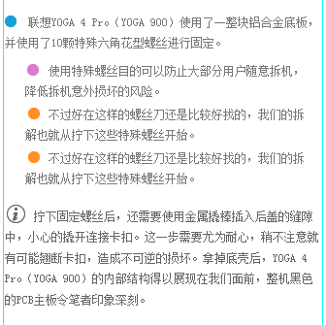

**参照2：（编辑内容代码）**

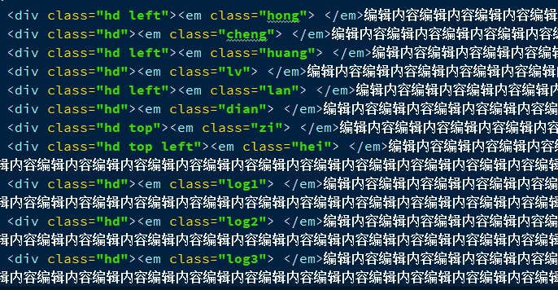

**说明：**

**打开对应区域编辑内容模块点击右上角html打开编辑器（注意此为代码编辑模式，文本编辑栏的B,I,U等功能区变为灰色不可选状态）等编辑完代码，要再点击右上角切换为文本编辑模式显示文本内容，再点击保存即可；**

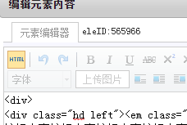

**1.每一个<div>… …</div>包含的内容就是一个编辑模块单位，即一个标题行；如数量过多可以删除，但是要将整个单位<div>… …</div>删除；**

**2.<em class=”…”>中的颜色对应是 hong->红 cheng->橙 huang->黄 ……以此类推设置不同标题项目编号颜色; 而log1对应****；log2对应****；log3对应****来设置信息项目编号；**

**3.左缩进:找到对应编辑单位的div单位找到class=”……” 里面的hd是默认样式不可删除，若想增加该单位的左缩进 就在引号内添加“left”即可,若想去除，同理删除即可；demo和效果如下；**



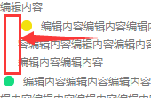

**4.上缩进：找到对应编辑单位的div单位找到class=”……” 里面的hd是默认样式不可删除，若想增加该单位的上缩进 就在引号内添加“top”即可,若想去除，同理删除即可；demo和效果如下；**



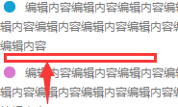

**5.结合上缩进和左缩进：找到对应编辑单位的div单位找到class=”……” 里面的hd是默认样式不可删除，若想增加该单位的上+左缩进 就在引号内添加“top left”即可,若想去除，同理删除即可；demo和效果如下；**



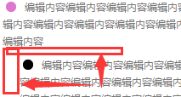

**如果编辑方面有疑问再联系进行修改引导。**